Plastik des Klassizismus und der Romantik
Klassizismus und Romantik fallen in eine Zeit des gesellschaftlichen Umbruchs, der in Europa verbunden ist mit den Ursachen und Auswirkungen der französischen Revolution. Den bildenden Künsten insgesamt geht durch die Säkularisation die Kirche als ein wesentlicher Auftraggeber weitgehend verloren. Der Architektur und Bildhauerei erwachsen im republikanischen Staat einerseits völlig neue Aufgaben (z.B. das Museum als neue Bauaufgabe Kamerlohr S.48, die Glyptothek München als erster Museumsbau), andererseits gilt es, neue Formen für alte Aufgaben zu finden. Das öffentliche Denkmal stellt eine solche Aufgabe für Architektur und Plastik dar. Der Rückgriff auf die griechische und römische Antike in Architektur und Bildhauerei des Klassizismus mag darin begründet sein, dass man auch politisch (Res Publica) und philosophisch (Idealismus) Anknüpfung an die griechisch-römische Antike suchte.
Winckelmanns Schrift „Gedanken über die Nach-ahmung der griechischen Werke in der Malerei und Bildhauerkunst“ (1755) wird zur Pflichtlektüre für mehrere Generationen von Künstlern. Beim männlichen Standbild spielt der „Apoll vom Belvedere“ eine vorbildliche Rolle, während beim weiblichen Standbild die Venus von Milo, auch durch die Umstände ihrer Befreiung aus den Händen der Türken, zu einer bildhauerischen Ikone stilisiert wird. Für den Klassizismus nennt das Buch vier herausragende Bild-hauer: Den Italiener Antonio Canova, den Dänen Berthel Thorvaldsen, den Deutschen Gottfried Schadow und den Deutschen Heinrich von Dannecker. Während für den Klassizismus Winckelmanns Postulat einer „edlen Einfalt und stillen Größe“ für Stellung wie Ausdruck maßgeblich war, macht sich in der Romantik, etwa nach 1830 sowohl im Gestus, wie im Ausdruck des Gesichts ein spürbares Pathos breit, stellt sich die Plastik zunehmend in den Dienst vaterländischer, nationalistischer, auch kämpferisch-kriegerischer Propaganda. Unter dem Kapitel „Historismus“ (142 ff) bringt das Buch Beispiele von Francois Rude, Daniel Rauch, Ludwig von Schwanthaler, Ernst von Bandel, Johannes Schilling und Karl Weisbach, sowie von Frederic Bartholdi. Von Thorvaldsen, Rauch und Schwanthaler gibt es auch in München bedeutende Plastiken.
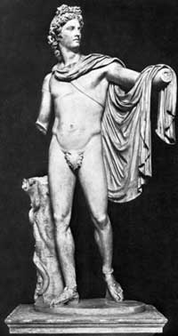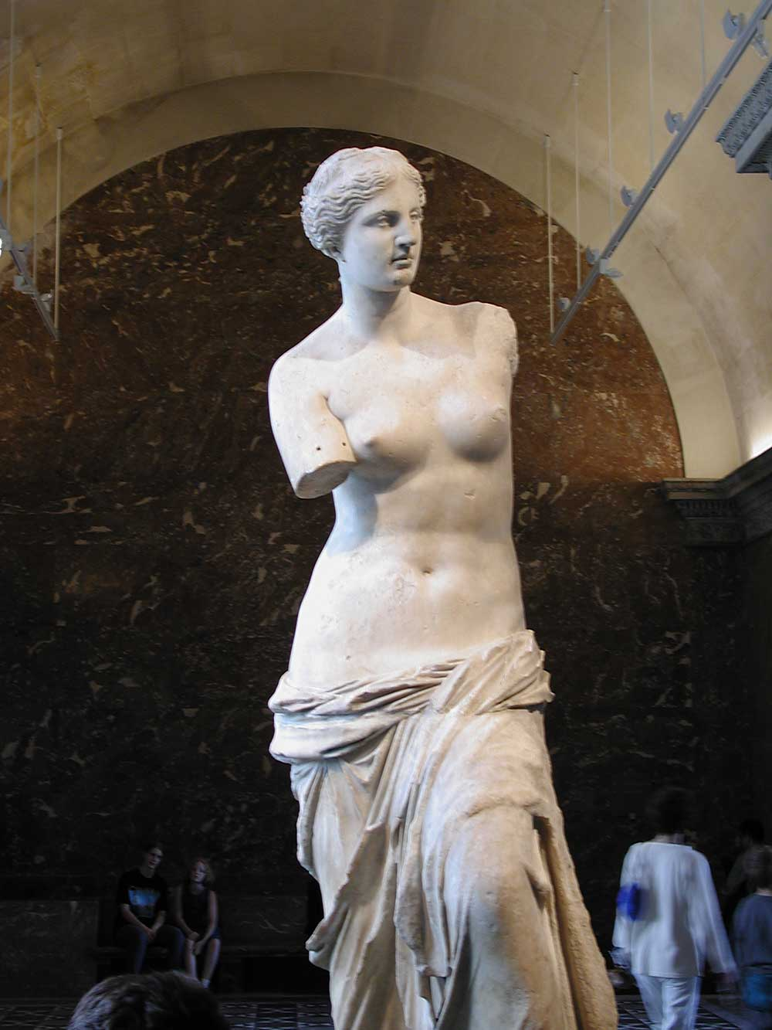

Hausaufgabe: Finde heraus welche das sind, wo sie sich befinden und was sie darstellen!
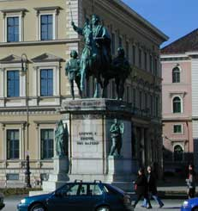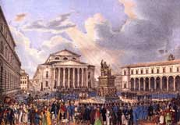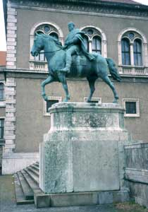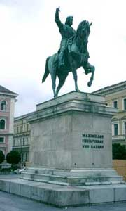

Von eher lokaler Bedeutung sind die Bavaria mit Löwenquadriga auf dem Siegestor (Johann M. von Wagner, 1852) und das romantisierende Denkmal der Stadt München für Ludwig I. am Odeonsplatz
( Max Widnmann 1862). In mancher Beziehung hat sich eine klassizistische Auffassung in der Plastik in München bis Anfang des 20. Jh. gehalten, z.B. in den Plastiken von Adolf von Hildebrand (Wittelsbacher Brunnen 1865, Hubertusbrunnen 1907, Reiterbild des Prinzregenten Luitpold 1913)

